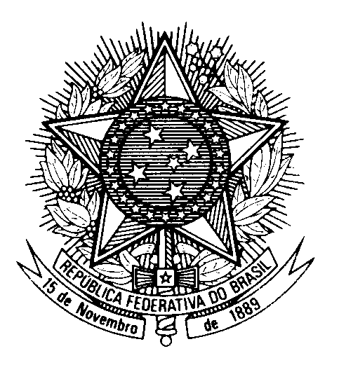
HRC UNIVERSAL PERIODIC REVIEW
BURUNDI

(Geneva, May 4th 2023)

STATEMENT OF BRAZIL

Le Brésil souhaite la bienvenue à la délégation du Burundi.

Nous félicitons la mise en place du Programme National de Renforcement des Capacités Economiques des Femmes 2019-2027 et les avancées dans la participation des femmes à la vie politique nationale.

Nous félicitons aussi l'élargissement de l'accès à l'enseignement primaire pour les enfants et les efforts pour instaurer et soutenir l`éducation inclusive au Burundi.

Le Brésil est toutefois préoccupé par la situation des défenseurs des droits de l'homme privés de liberté au Burundi.

Dans un esprit de dialogue constructif, le Brésil recommande au Burundi:

1. D`adhérer au premier Protocole facultatif se rapportant au Pacte international relatif aux droits civils et politiques; et

2. D`adopter des mesures efficaces pour garantir la mise en oeuvre des libertés d`expression, d`association et de réunion pacifique.

Nous souhaitons au Burundi un excellent examen.

Je vous remercie.

(140 mots)

